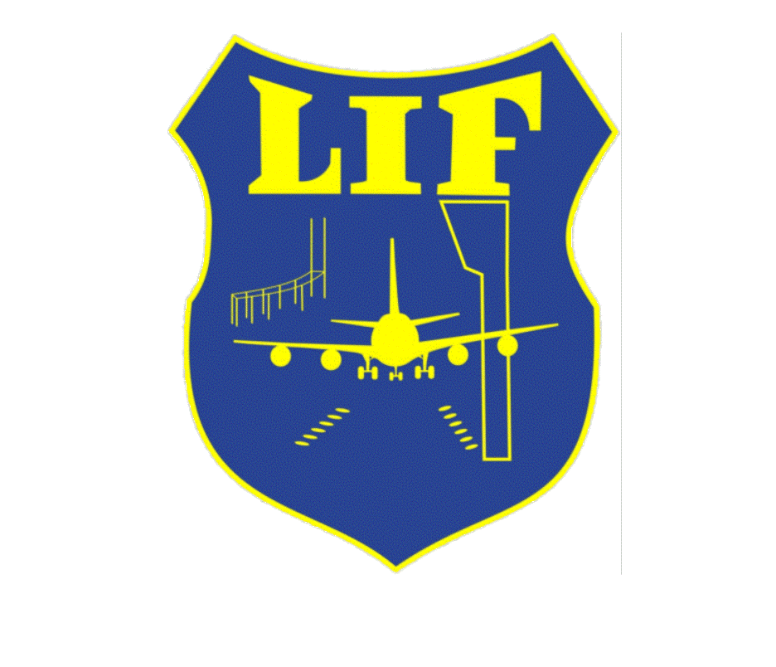
Padel Tennis i LIF – Lufthavnens Idrætsforening.

Tirsdag den 5. december 2023 var der indkaldt til møde i LIF klubhus omkring Padel Tennis i LIF – nu og i fremtiden.

I dag er det muligt for LIF medlemmer at spille Padel Tennis på Racket Clubs anlæg i Dragør.
Men vi forventer fra januar 2024 også at kunne tilbyde baner på Racket Clubs anlæg i Tårnby, både i dag- og aftentimerne.

Der har været en del udfordringer omkring booking af baner, fordi dette kun kan ske via vores sektionsleder, Rasmus Sandfeld.
Rasmus kan jo ikke altid være ”på”, og vi skal have fundet en anden måde at styre bookingerne på.
Vi drøftede derfor flere løsningsmodeller sammen med de fremmødte Padel spillere.

Der var enighed om, at det vil være en god ide at inddele spillerne i hold (typisk, dem som spiller sammen i dag), og udnævne en holdleder for hvert hold.
Det vil så blive holdlederens ansvar at booke bane til holdet.
Som hidtil, vil et hold kunne booke en bane pr. uge – i 2 timer sammenhængende.
Alle spillere på holdene SKAL være medlem af LIF.

For at komme videre, er vi derfor nødsaget til at vide, hvilke LIF medlemmer, som ønsker at stå på listen over aktive Padel spillere.
Så hvis du ønsker at komme på den aktive liste, bedes du, senest med udgangen af december 2023, give formand Marianne Andersen besked – på mail marianne.andersen@cph.dk.
Når vi har den samlede liste, går vi i gang med at oprette holdene samt finde holdledere.
Er du ikke LIF medlem – men har lyst til at blive det, kan du ligeledes rette henvendelse til Marianne.
LIF tilbyder desuden mulighed for at spille bordtennis, badminton, bowling, fodbold, samt at køre gokart og dyrke motions svømning.

På vegne af LIF Lufthavnens Idrætsforening
Marianne Andersen
Formand

